

Enunciat de la pràctica de laboratori

Convertidor A/D

Convertidor A/D

Objectius

L’objectiu d’aquesta pràctica és familiaritzar-se amb la unitat de conversió A/D que incorpora el microcontrolador. S’hauran de programar diferents registres per tal de configurar el convertidor (canals d’entrada, port d’entrada A/D, tensions de referència...) i els paràmetres que intervenen en la conversió analògica (clock de conversió, temps d’adquisició, format del resultat...)
Això es farà amb el microcontrolador PIC18F45K22 i la placa de desenvolupament EASYPIC7 de MikroElectronica.

Pràctica base

Implementar un programa en C llegeixi el valor de la tensió d’un potenciòmetre i el representi a la pantalla del GLCD. En primer lloc pintarem un valor numèric per la pantalla per tal de comprovar que l’AD funciona correctament. Després representarem una barra de càrrega que amb el moviment del potenciòmetre s’omplirà o buidarà. La implementació s’ha de fer configurant la lectura pel canal AN0 del convertidor.

Aquest programa l’executareu sobre el simulador Proteus i la placa EASYPIC7.

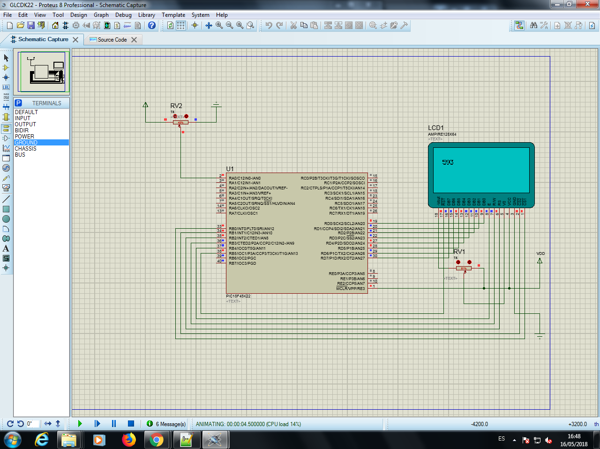Figura 1: En aquest esquema veieu el potenciòmetre connectat al canal 0 del port A (possibles entrades analògiques) i la pantalla GLCD on volem veure els valors (al tenir 10 bits aniran de 0 a 1023).

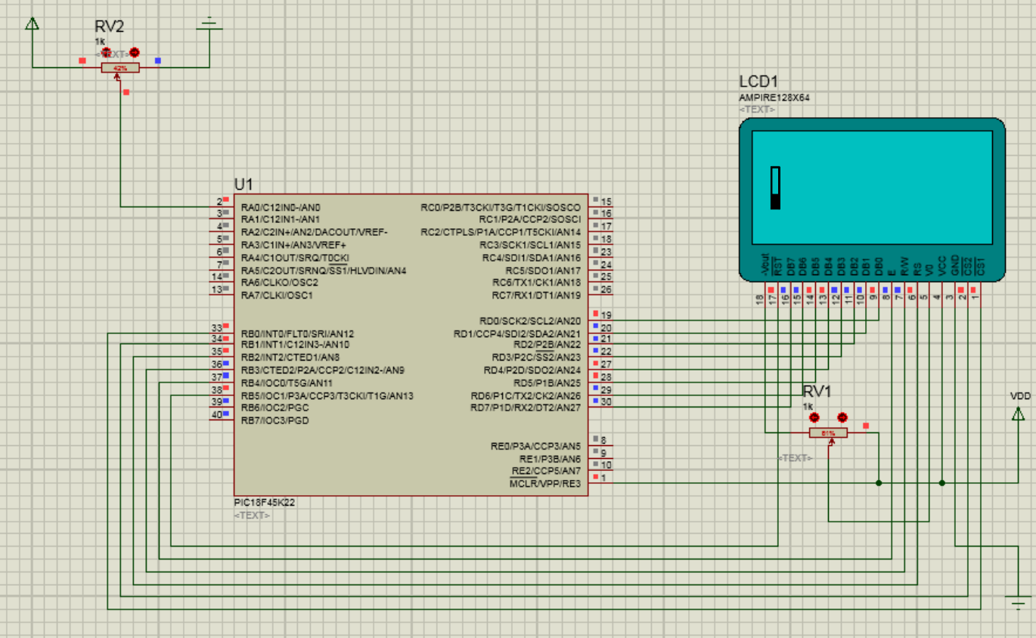Figura 2: En aquest esquema es veu la idea de la barra de càrrega (en negre) i els límits de la mateixa.
Treball previ

Temps estimat: 3 hores

- Esbrinar en el datasheet del PIC18F45K22 per quins port i per quins bits entra el canal 0 del convertidor A/D. Consulteu el capítol 21.
- Determineu els registres necessaris per a configurar el convertidor per al correcte funcionament de la pràctica.
- Determineu el valor idoni per a configurar el clock de conversió al valor adequat.
- Disseny de l’esquema electrònic sobre PROTEUS, usant els components que calguin per a poder simular la pràctica. Per tal de fer això podeu afegir un potenciòmetre de 10kOhms a l’esquemàtic (us recomanem que feu servir el tipus POT-HG, que us permetrà variar el seu valor durant la simulació).
- Implementació del programa que mostri el valor de la lectura a la pantalla GLCD. El programa pot tenir una estructura de bucle que consulta cada cert temps el canal i pinta el valor corresponent (veure figura).
- Implementació del programa que mostri una barra de càrrega a la pantalla GLCD. Aquesta barra s’omplirà o buidarà de manera vertical i en funció del valor de l’AD.
- Execució, test i debugat del vostre programa sobre PROTEUS

Important:
D’aquest treball previ haureu de lliurar via web:
- Tots els arxius .h o .c que hagueu generat vosaltres: programa que pinta el valor i programa que mou la barra.
- El disseny del circuit amb PROTEUS.
- El firmware (arxiu .cof)

Pràctica en el laboratori

- A l’iniciar la sessió de pràctiques al laboratori, haureu de mostrar els dos programes que heu implementat corrent sobre PROTEUS.
- També haureu de lliurar el full adjunt sobre la configuració de l’AD.
- A continuació realitzareu l'ampliació proposada pel professor a classe

GRUP 21 Nom Ricard Guixaró

CI. Pràctica A/D. Qüestions prèvies.

(A entregar a l’arribar al laboratori en PAPER)

- Consulteu el resultat de la conversió per polling o per interrupcions?

Per polling.

- Quins pins heu configurat com entrades analògiques i quins com a digitals?

Els bits del PORTA són analògics (amb 0x01 hauria de valdre) i els dels altres ports com a digitals.

- Amb quin valor (en binari) heu programat CHS4:CHS0 del registre ADCON0?

Amb 00000b, ja que així fem la lectura pel canal AN0

- Quin és el TAD per bit?

És 500x10^-9s.

- Amb quin valor (en binari) heu programat ACQT2:ACQT0 del registre ADCON2?

El valor del registre ADCON2 és 10100100b, per tant, ACQT és 100b i ADCD és 100b.
Equival a 8TAD.

- Quin és el temps d’adquisició?

8 TAD és el temps d’adquisició (500x10^-9*8 = 4x10^-6s).

